Temat: Edytor równań i zrzuty ekranu (tzw. printscreeny) (25.03.2020)

Zapoznaj się z treścią wstawiania równań:
https://epodreczniki.pl/a/wstawianie-do-tekstu-rownan-matematycznych/DaG7jw3Vp

W edytorze tekstu MS Word wykonaj ćwiczenie:
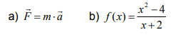

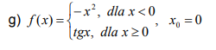

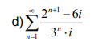

Zapisz pracę MS Word 97 – 2003 .doc

Podaję dwa sposoby zrzutu ekranu:
1. https://www.youtube.com/watch?v=A73FwXwhpoA
2. https://www.youtube.com/watch?v=19q4OwsobX0

